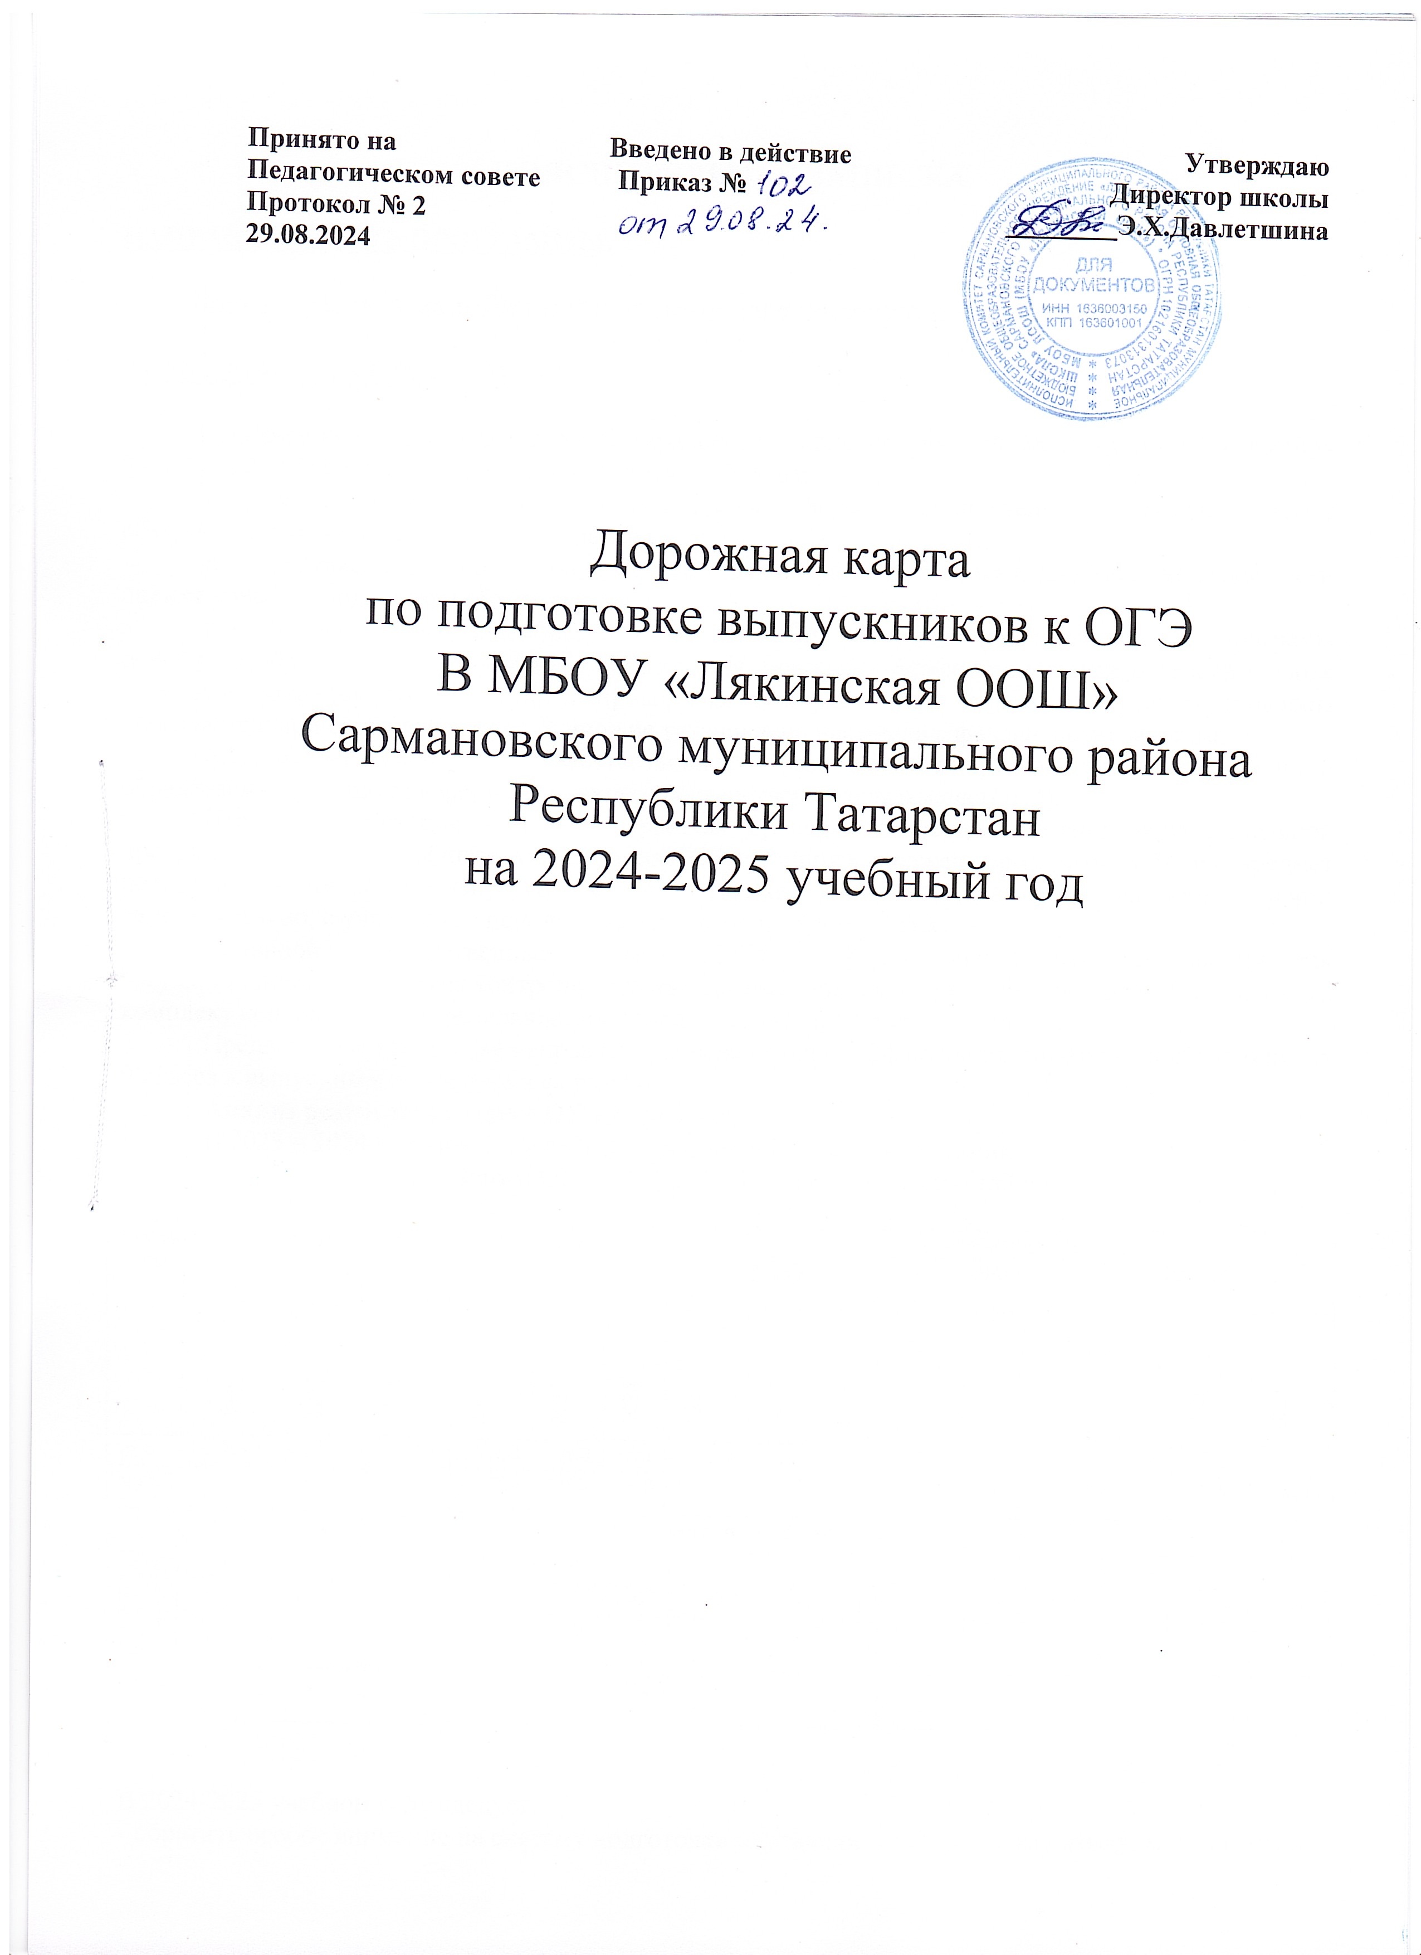

ПОЯСНИТЕЛЬНАЯ ЗАПИСКА

НАПРАВЛЕННОСТЬ ПРОГРАММЫ:
Данная программа имеет социально-педагогическую направленность.

АКТУАЛЬНОСТЬ ПРОГРАММЫ:
В соответствии со статьей №59 Федерального закона Российской Федерации от 29 декабря 2012 г. № 273-ФЗ «Об образовании в Российской Федерации»:
п. 1. Итоговая аттестация представляет собой форму оценки степени и уровня освоения обучающимися образовательной программы.
п.2. Итоговая аттестация проводится на основе принципов объективности и независимости оценки качества подготовки обучающихся.
п.3.Итоговая аттестация, завершающая освоение основных образовательных программ основного общего и среднего общего образования, основных профессиональных образовательных программ, является обязательной и проводится в порядке и в форме, которые установлены образовательной организацией, если иное не установлено настоящим федеральным законом.
п.13.Государственная итоговая аттестация по образовательным программам основного общего образования проводится в форме основного государственного экзамена (ОГЭ).
Итоговая аттестация – первая серьёзная проверка освоения основной образовательной программы основного общего образования. Обучающийся должен проверить себя на предмет подготовленности к экзамену, готовиться к экзаменам с использованием различных форм: самостоятельно, с учителем, с использованием компьютера и других.
Основной государственный экзамен (ОГЭ) - форма оценки качества знаний как государственного механизма контроля качества образования. Основным инструментом ОГЭ является комплект контрольно-измерительных материалов (КИМов) по каждому предмету.
Предлагаемая программа направлена на обеспечение эффективной подготовки обучающихся 9 класса к выпускным экзаменам в форме ОГЭ.

Анализ результатов сдачи ОГЭ 2024года
В 2023 – 2024 учебном году в ОГЭ принимал участие 1 выпускник

Итоги ОГЭ за 2022,2024 годы приведены в таблице.

предметы | Число учеников |  |  | Успеваемость  % |  |  |  | Средняя оценка
предметы |  |  |  |  |  |  |  | школа |  |  |  |  | район |  |  |  |  | Республика
предметы | 2021 | 2022 | 2024 | 2021 |  | 2022 | 2024 | 2021 |  | 2022 |  | 2024 | 2021 | 2022 |  | 2024 |  | 2021 |  | 2022 |  | 2024
рус | 3 | 3 | 1 | 100 |  | 100 | 100 | 4 |  | 4.3 |  | 5 | 4 | 3,75 |  | 4 |  | 4,13 |  | 3.97 |  | 4,13
мат. | 3 | 3 | 1 | 100 |  | 100 | 100 | 4 |  | 4 |  | 4 | 4 | 3.74 |  | 4 |  | 4,04 |  | 3,69 |  | 4,04
Предметы по выбору
Инфор. | - | 3 |  | - | 100 |  | - |  | - |  | 3,8 | - | - | - | - |  | - |  | - |  | -
Тат.яз | 3 | - | 1 | 100 | - |  | 100 |  | 4,3 |  | - | 4 | - | 4 | 4,31 |  | - |  | 4 |  | 4,4
География | - | 3 | - | - | 100 |  | - |  | - |  | 4,3 | -
Биология | - | - | 1 | - | - |  | 100 |  | - |  | - | 4

В 2024-2025 учебном году следует: - обратить особое внимание на систему подготовки обучающихся по русскому языку, математике и экзаменам сдающимся по желанию обучающихся. (по выбору) - учителям-предметникам проанализировать итоги экзаменов 2023-2024 учебного года по своим предметам и особое внимание при организации повторения обратить на темы, по которым в результате проведения пробного ОГЭ в условиях обучающие показали слабые знания. - спланировать систему мониторинга и контроля знаний у наиболее слабых учеников.

Для повышения результативности итоговой аттестации в форме ОГЭ в школе намечены следующие цели и задачи.
Цель: Повышение уровня и качества знаний выпускников школы.

Задачи:
1. Максимально использовать материально-технические условия для удовлетворения потребностей учащихся в образовательной подготовке и получении знаний.
2. Систематизировать работу над творческим развитием личности, обеспечивающего возможность выбора учащимися учебного плана с учетом рынка труда, социально-экономических особенностей региона, выбора выпускниками будущей профессии;
3. Модулировать учебно-воспитательный процесс как систему помогающую саморазвитию, самоопределению личности обучающихся.
4. Способствовать повышение уровня знаний выпускников школы, за счет приобретения учащимися навыков исследовательской работы и формирования стойкой мотивации к обучению.
5. Формировать у выпускников устойчивую психологическую мотивацию к успешной сдаче ОГЭ
Вид деятельности | Мероприятия | Ответственные | Отметка о выполнении
СЕНТЯБРЬ
Организационно-методическая работа | Планирование работы по подготовке учащихся к ОГЭ-2025. Утверждение плана мероприятий и дорожной карты по подготовке в ОГЭ-9 на методическом совете школы.  Составление расписания консультаций по подготовке к ОГЭ | Зам дир по УР
Работа с учащимися | 1. Предварительный сбор информации о выборе предметов ОГЭ | Учителя-предметники
Работа с учащимися | 2. Информирование по вопросам подготовки к ОГЭ по обязательным предметам и по выбору. | Учителя-предметники
Работа с учащимися | 3. Проведение пробных школьных экзаменов по русскому языку, математике, татарскому языку, биологии. Анализ результатов. Работа над ошибками. | Зам дир по УР, учителя-предметники
Работа с учащимися | Выступление с результатами на родительском собрании, ознакомление их под роспись | Учителя-предметники
Работа с родителями | 1.Индивидуальные консультации, беседы с родителями по вопросам успеваемости, посещаемости занятий обучающимися 9 класса  2.Приобретение сборников по подготовке к ОГЭ по обязательным предметам и по выбору. | Классный руков. Учителя-предметники
Работа с педагогическим коллективом | 1. Работа с классным руководителем:  - контроль успеваемости и посещаемости учащихся учебных занятий;  - контроль выполнения домашнего задания.  2.Сбор результатов по тренировочным тестированиям, составление мониторинга, введение в папку | Зам дир. по УР
ОКТЯБРЬ
Организационно-методическая работа | Подготовка информационного стенда « Резуль-таты ОГЭ» для учащихся и их родителей:  - на стендах школы;  - в кабинетах | Зам дир по УР  Учителя -предметники
Работа с учащимися | Организация и проведение консультаций по предметам. Проведение тренировочного тестирования | Учителя-предметники
Работа с учащимися | 3. Проведение пробных школьных экзаменов по русскому языку, математике и по предметам по выбору. Анализ результатов. Работа над ошибками. | Зам. директора по УР, учителя-предметники
Работа с родителями | 1.Родительское собрание "Государственная итоговая аттестация (ОГЭ) в 9 классе." Ознакомление родителей с результатами пробных ОГЭ.  2. Индивидуальное информирование и консультирование по вопросам ОГЭ | Директор, кл. руководители.
Работа с педагогическим коллективом | 1.Работа с классным руководителем по изучению индивидуальных особенностей учащихся с целью выработки оптимальной стратегии подготовки к ОГЭ.  2.Сбор результатов по тренировочным тестированиям, составление мониторинга, введение в папку | Зам дир по УР
НОЯБРЬ
Нормативные документы | 1. Подготовка базы данных по школе. | Зам. дир. по УР
Нормативные документы | 2. Сбор копий паспортов учащихся 9 класса. | Кл.руководитель
Работа с учащимися | 1. Индивидуальное консультирование учащихся.  2. Проведение консультаций по предметам. | Учителя-предметники
Работа с учащимися | 2. Работа с заданиями различной сложности | Учителя
Работа с учащимися | 3. Работа с бланками: типичные ошибки в заполнении бланков. | Учителя-предметники
Работа с учащимися | 3. Проведение пробных школьных экзаменов по русскому языку, математике, по предметам по выбору. Анализ результатов. Работа над ошибками. | Зам. директора по УР, учителя-предметники
Работа с родителями | 1. Индивидуальное информирование и консультирование по вопросам, связанным с ОГЭ. Ознакомление с результатами тренировочных ОГЭ на родительском собрании | Классный руководитель, усителя-предметники
Работа с педагогическим коллективом | 1.Ознакомление с нормативной базой по вопросам проведения ОГЭ  2.Сбор всех результатов по тренировочным тестированиям, составление мониторинга. | Зам. директора по УР
ДЕКАБРЬ
Работа с учащимися | 1 Проведение консультаций по предметам.  Индивидуальное консультирование учащихся. | Учителя-предметники
Работа с учащимися | 2. Работа с заданиями различной сложности | Учителя
Работа с учащимися | 3. Работа с бланками: сложные моменты, типичные ошибки. | Учителя-предметники
Работа с учащимися | 4. Рекомендации по подготовке к ОГЭ
Работа с учащимися | 5. Сбор и подготовка соответствующих документов по проведению тренировочного тестирования по заданиям РЦМКО. | Зам. директора по УР, учителя-предметники
Работа с родителями | 1. Индивидуальное информирование и консультирование по вопросам, связанным с ОГЭ.  2. Информирование о результатах мониторинга обученности, посещаемости консультаций.  3.Сбор всех результатов по тренировочным тестированиям, составление мониторинга. | Классный руководитель, учителя-предметники
ЯНВАРЬ
Работа с учащимися | 1. Психологическая подготовка к ОГЭ. Консультация учеников со стороны психологов центра | Классный руковод.  Пед.-психолог
Работа с учащимися | 2. Работа с заданиями различной сложности.  3. Работа по заполнению бланков. | Учителя-предметники
Работа с учащимися | 4.Проведение тренировочного тестирования по русскому языку и математике, родному языку, биологии с целью оценки качества учебных достижений | Зам. директора по УР, учителя-предметники
Работа с родителями | - Родительское собрание « Формы и порядок проведения ОГЭ в 2025 году»  - Анализ результатов диагностического тестирования. | Классный руководитель
Работа с педагогическим коллективом | Сбор всех результатов по тренировочным тестированиям, составление мониторинга. | учителя-предметники
ФЕВРАЛЬ
Нормативные документы | Сбор данных об экзаменах по выбору  Выпускниками. Создание базы данных. Приказ «О назначении ответственного за базу данных» | Зам дир по УР  Директор
Работа с учащимися | 1. Работа с заданиями различной сложности. | Учителя
Работа с учащимися | 2. Работа по заполнению бланков. | Учителя
Работа с учащимися | 3. Проведение платных пробных ОГЭ по русскому языку, математике, по предметам по выбору. Анализ результатов. Работа над ошибками. | ЗДУР, учителя-предметники
Работа с учащимися | 4.Подготовка и проведение итогового собеседования по русскому языку. Индивидуальное консультирование учащихся. | Учитель русского языка
Организационно-методическая работа | 1. Подготовка раздаточных материалов выпускников – памяток для участвующих в ОГЭ выпускников. | Зам дир по УР
Организационно-методическая работа | 2. Оформление листа ознакомления выпускников с памяткой о правилах проведения ОГЭ. | Зам дир по УР
Работа с педагогическим коллективом | Сбор всех результатов по тренировочным тестированиям, составление мониторинга. | учителя-предметники
МАРТ
Работа с учащимися | 1. Проведение консультаций по предметам. Индивидуальное консультирование учащихся. | Учителя
Работа с учащимися | 2. Анализ ИС. | Учитель русского языка
Работа с учащимися | 3. Работа по заполнению бланков. | Учителя
Работа с педагогическим коллективом | Контроль за посещением учебных занятий, консультаций | Кл. рук.  ЗДУР
Работа с педагогическим коллективом | Сбор всех результатов по тренировочным тестированиям, составление мониторинга. | учителя-предметники
АПРЕЛЬ
Нормативные документы | 1. Оформление сводной таблицы (списков) участников экзаменационных испытаний по выбору | Кл. руководитель
Работа с учащимися | 1. Проведение консультаций по предметам. Индивидуальное консультирование учащихся. | Учителя-предметники.
Работа с учащимися | 2. Проведение пробных экзаменов по обязательным предметам, по предметам по выбору. | Учителя-предметники.
Работа с учащимися | 3. Работа по заполнению бланков. | Учителя
Работа с учащимися | 4. Рекомендации по подготовке к ОГЭ.
Работа с педагогическим коллективом | Сбор всех результатов по тренировочным тестированиям, составление мониторинга. | учителя-предметники
МАЙ
Организационно-методическая работа | 1. Подготовка списков учащихся, сдающих экзамены по выбору, и их утверждение. | Зам дир по УР, классный руководитель
Организационно-методическая работа | 2.Подготовка документов для ОГЭ -9
Нормативные документы | 1.Подготовка приказа о допуске учащихся 9 класса к ОГЭ. | Директор
Работа с учащимися | 1. Проведение консультаций по предметам. Индивидуальное консультирование учащихся. | Учителя-предметники
Работа с учащимися | 2. Работа с заданиями различной сложности. | Учителя-предметники
Работа с учащимися | 3. Работа по заполнению бланков. | Учителя
Работа с родителями | Индивидуальное информирование и консультирование по вопросам, связанным с ОГЭ. | Классный руководитель
Работа с педагогическим коллективом | 1.Информационная работа с классным руководителем.  2.Сбор всех результатов по тренировочным тестированиям, составление мониторинга. | Зам дир по УР
ИЮНЬ
 | 1. Приказ «Об окончании основной школы» | Директор
Нормативные документы | 2. Подготовка справок о результатах проведения ОГЭ-2025 | Зам дир по УР
Нормативные документы | 3.Формирование отчетов по результатам ОГЭ

Дата | Предметы | Дни недели | Ответственный
Сентябрь - май | Математика | четверг | Петрова З.Е
Сентябрь - май | Русский язык | среда | Аглямова Э.Р.
Сентябрь - май | Биология | пятница | Мухаметдинова Р.Ф.
Сентябрь - май | Родной (татарский) язык | вторник | Ильина Д.Р.
График консультаций по подготовке к ОГЭ на 2024-2025 уч.год

